第32回非開削技術研究発表会 参加申込書

申込日 令和 年 月 日
参加者  氏名 | (フリガナ)
メールアドレス
JSTT会員確認 | JSTT会員 ・ 非会員 ・ 官庁/役所/学校関係
勤務先名
部署名
勤務先住所 | 〒
勤務先電話番号 | （内線 ）
参加方法 | 会場参加 ・ WEB参加
土木学会継続教育制度（CPD）及び  全国施工管理技士会（CPDS）の必要有無 |  | 土木学会（CPD）必要・  全国施工管理技士会（CPDS）必要（会場参加者のみ）・  どちらも不要
備考欄
必要事項をご記入頂き、本紙をFAX、又はEメールでお送りください。
申込締切：WEB参加の方…10月21日(木)
会場参加の方…10月26日(火)

FAX：03-5639-9975
Ｅ-mail：office@jstt.jp

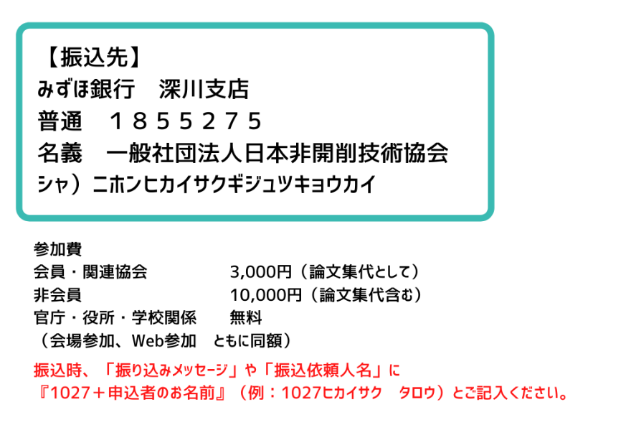
振込先について

※誠に勝手ながら、振込手数料につきましてはご負担頂けますようお願い申し上げます。
問い合わせ先：日本非開削技術協会事務局 Tel: 03-5639-9970 Mail: office＠jstt.jp

